1. 左侧菜单栏和具体设备名称不对应；浮球状态不变化；主机页面与动环屏状态不同步。

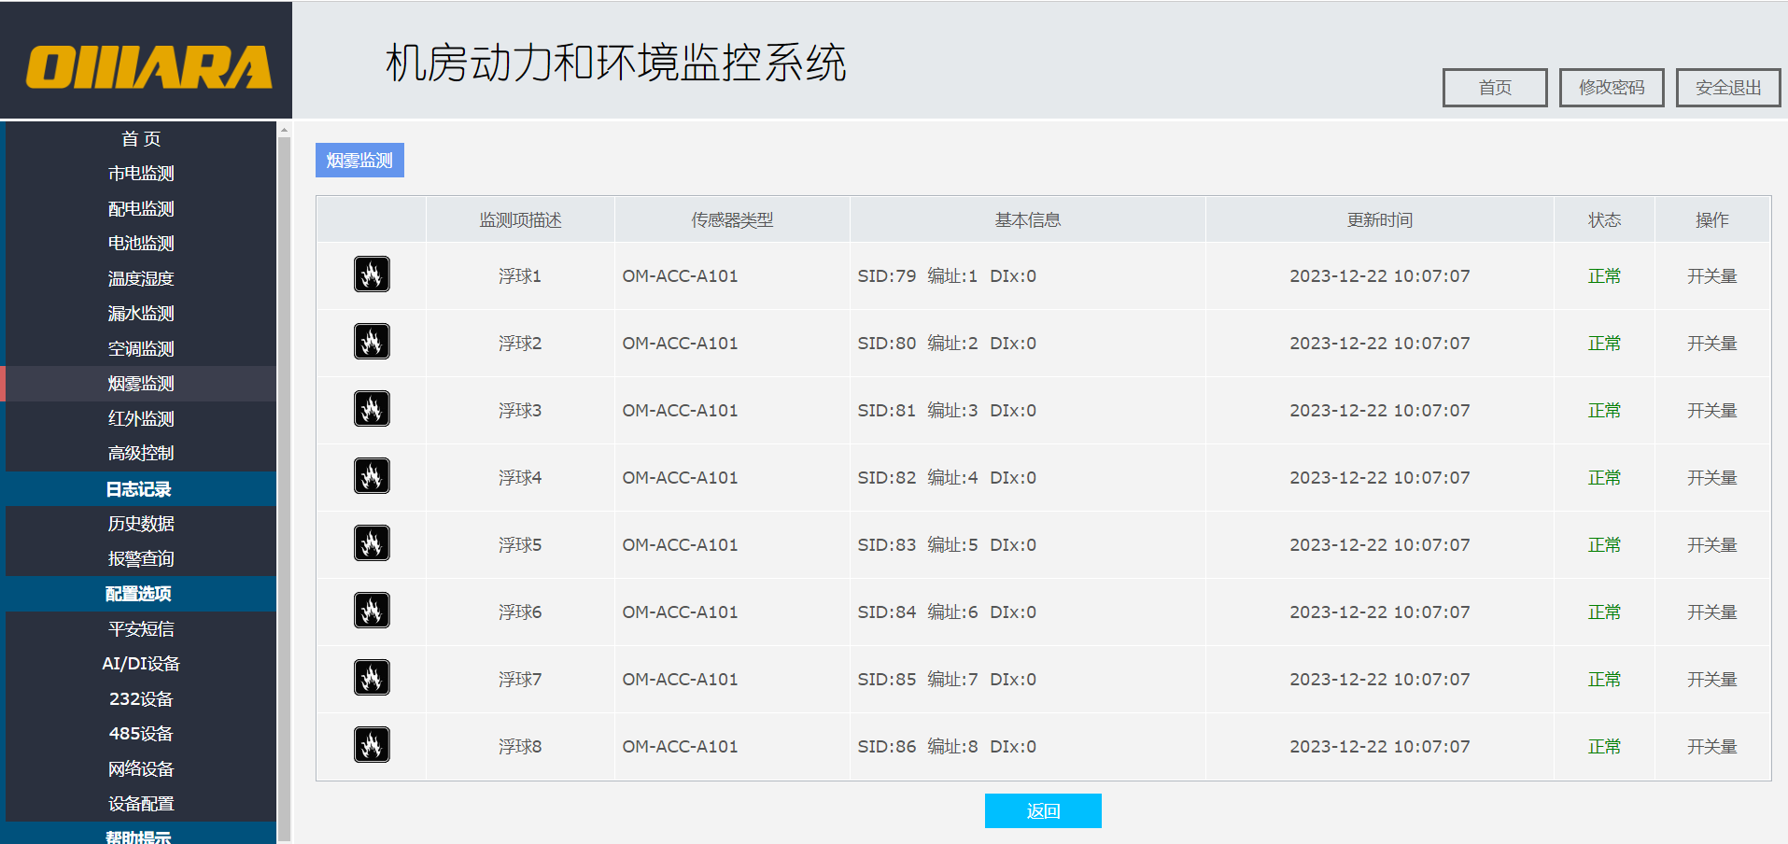

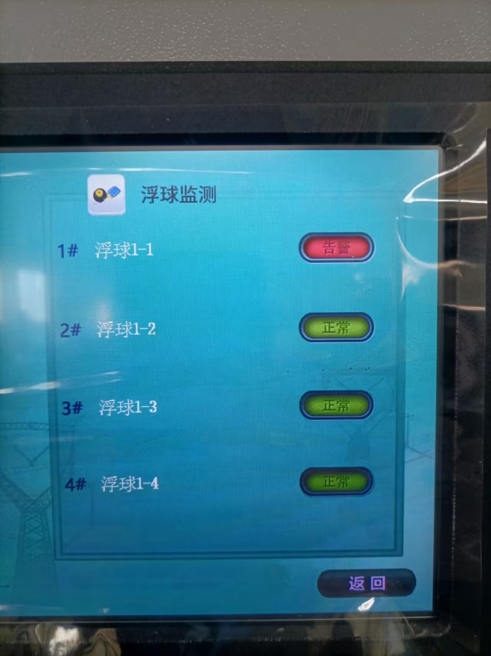

1. 水位数据与动环屏不符，动环屏水位-2显示故障，数据显示0.7。

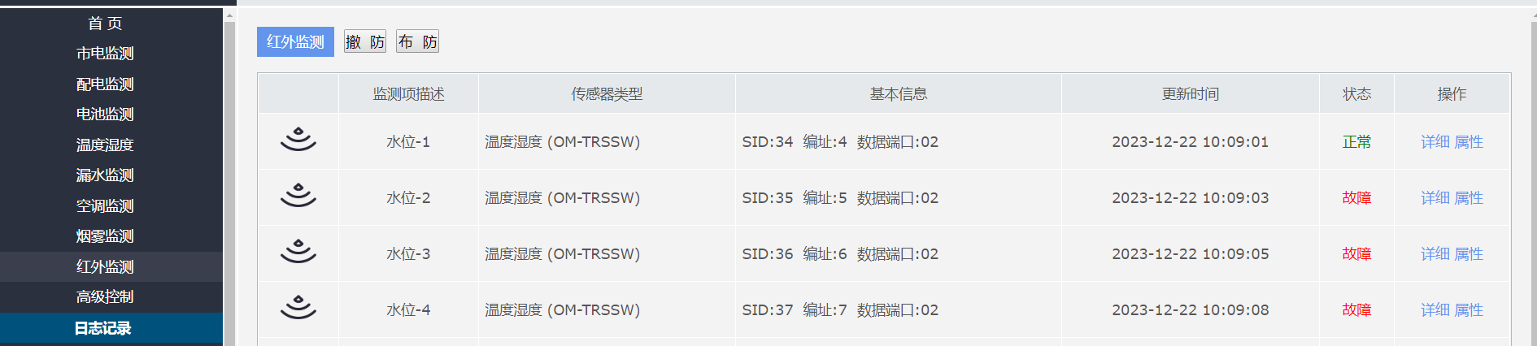

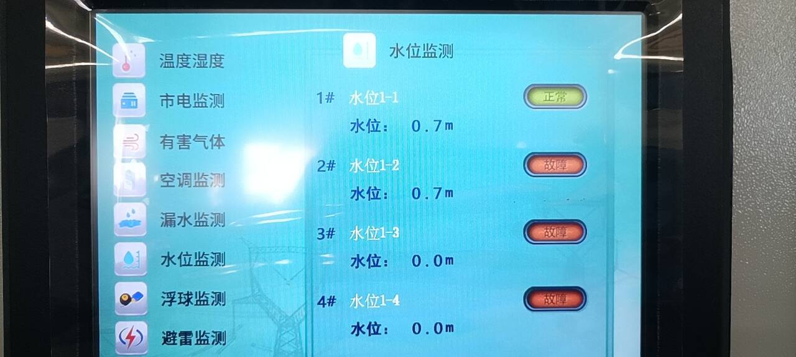

1. 16路DI采集状态不对，主机页面状态不变化。

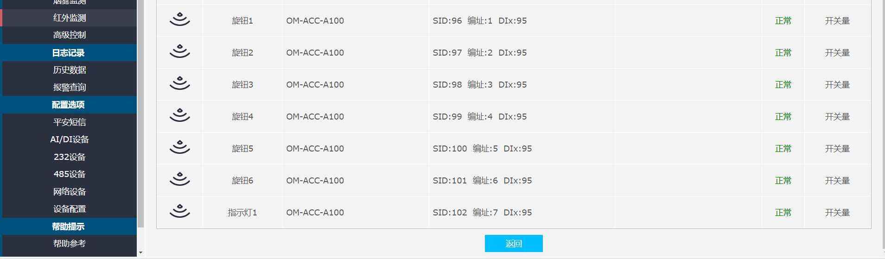

1. 动环屏控制手自一体和远控，按钮与状态不会同步。

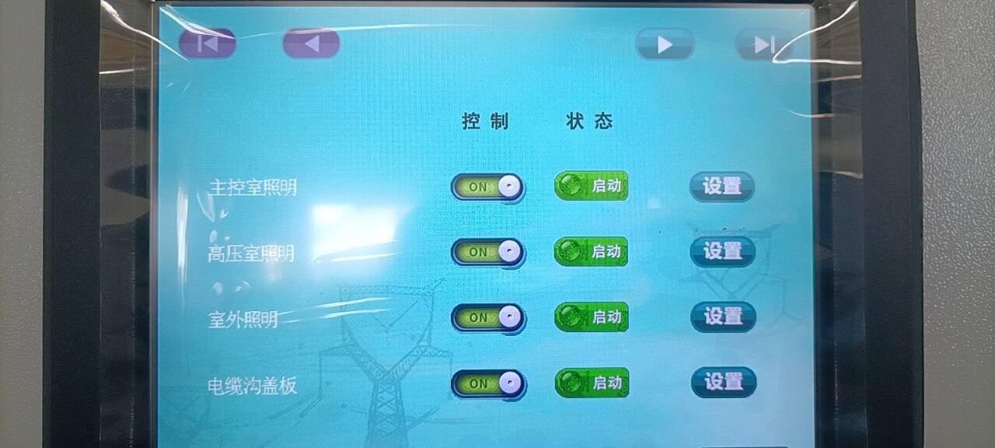

1. 动环屏所有设备状态与实际不符，设备无法通讯或停用应显示为故障。

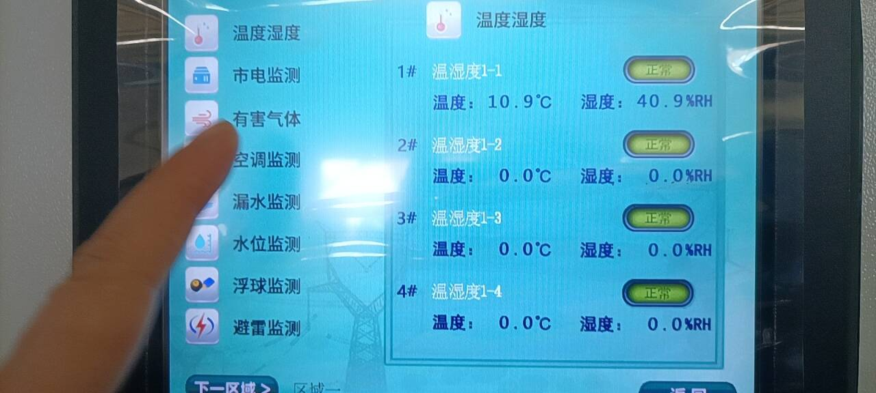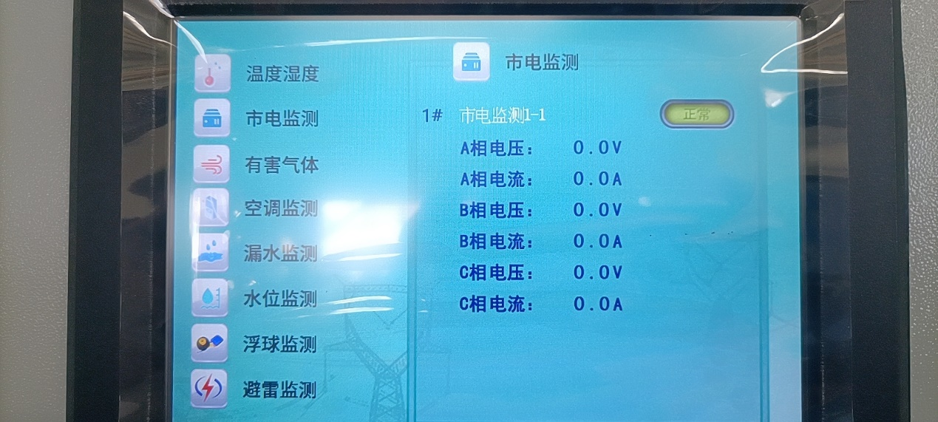

1. 动环屏显示空调温湿度数据不对，温度与湿度错位。

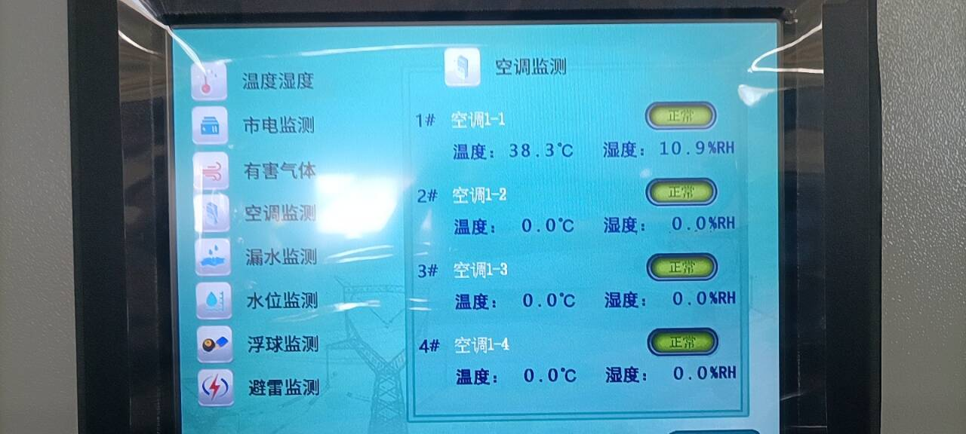

1. 动环屏联动部分暂时未实现。

